# Git的安装和基础使用

## Windows上安装Git

msysgit是Windows版的Git，从[http://msysgit.github.io/](http://msysgit.github.io/" \t "_blank)下载，然后按默认选项安装即可。

安装完成后，在开始菜单里找到“Git”->“Git Bash”，蹦出一个类似命令行窗口的东西，就说明Git安装成功！

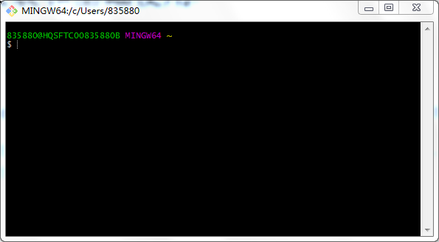

安装完成后，还需要最后一步设置，在命令行输入：

$ git config --global user.name "Your Name"

$ git config --global user.email "email@example.com"

因为Git是分布式版本控制系统，所以，每个机器都必须自报家门：你的名字和Email地址。你也许会担心，如果有人故意冒充别人怎么办？这个不必担心，首先我们相信大家都是善良无知的群众，其次，真的有冒充的也是有办法可查的。

注意git config命令的--global参数，用了这个参数，表示你这台机器上所有的Git仓库都会使用这个配置，当然也可以对某个仓库指定不同的用户名和Email地址。

## 创建版本库

什么是版本库呢？版本库又名仓库，英文名**repository**，你可以简单理解成一个目录，这个目录里面的所有文件都可以被Git管理起来，每个文件的修改、删除，Git都能跟踪，以便任何时刻都可以追踪历史，或者在将来某个时刻可以“还原”。

所以，创建一个版本库非常简单：

第一步：选择一个合适的地方，创建一个空目录：命令：mkdir learnGit

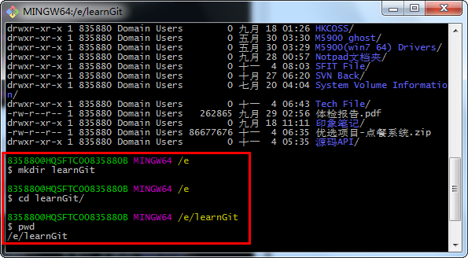

Pwd 显示当前的目录为本机 E盘下的learnGit文件夹

第二步，通过git init命令把这个目录变成Git可以管理的仓库：

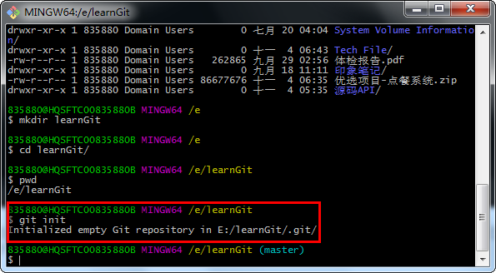

瞬间Git就把仓库建好了，而且告诉你是一个空的仓库（empty Git repository），细心的读者可以发现当前目录下多了一个.git的目录，这个目录是Git来跟踪管理版本库的，没事千万不要手动修改这个目录里面的文件，不然改乱了，就把Git仓库给破坏了。

## 添加文件到仓库

建立好仓库之后，建立一个文件readme.txt 在该文件夹中。之后将该文件用add追加到git的暂存区中，用commit提交到仓库中去。

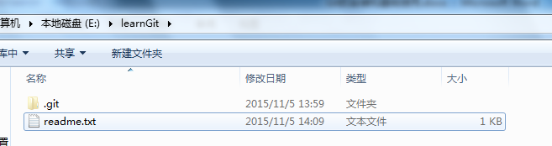

第一步，用命令git add告诉Git，把文件添加到仓库：

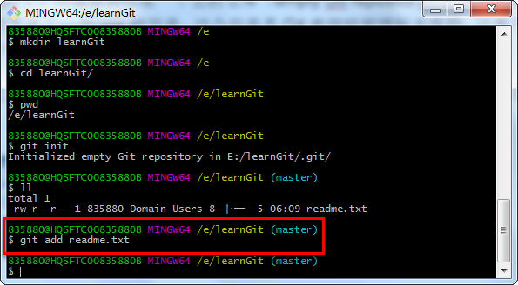

第二步，用命令git commit告诉Git，把文件提交到仓库：

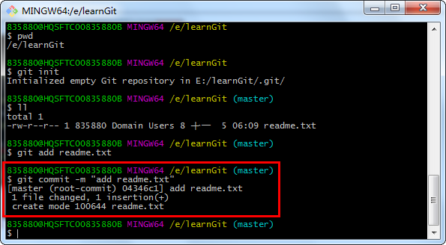

简单解释一下git commit命令，-m后面输入的是本次提交的说明，可以输入任意内容，当然最好是有意义的，这样你就能从历史记录里方便地找到改动记录。

## 删除文件

在Git中，删除也是一个修改操作，我们实战一下，先添加一个新文件test.txt到Git并且提交：

$ git add readme.txt

$ git **commit** -m "add readme.txt"

一般情况下，你通常直接在文件管理器中把没用的文件删了，或者用rm命令删了：

$ rm readme.txt

这个时候，Git知道你删除了文件，因此，工作区和版本库就不一致了，git status命令会立刻告诉你哪些文件被删除了：

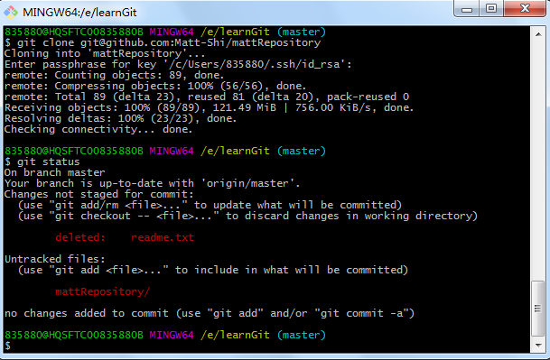

现在你有两个选择，一是确实要从版本库中删除该文件，那就用命令git rm删掉，并且git commit：

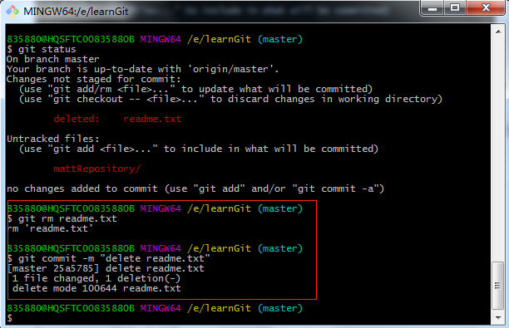

现在，文件就从版本库中被删除了。

另一种情况是删错了，因为版本库里还有呢，所以可以很轻松地把误删的文件恢复到最新版本：

$ git checkout -- readme.txt

git checkout其实是用版本库里的版本替换工作区的版本，无论工作区是修改还是删除，都可以“一键还原”。

## 创建远程仓库

请登录<https://github.com/> 自行注册GitHub账号。由于你的本地Git仓库和GitHub仓库之间的传输是通过SSH加密的，所以，需要一点设置：

第1步：创建SSH Key。在用户主目录下，看看有没有.ssh目录，如果有，再看看这个目录下有没有id\_rsa和id\_rsa.pub这两个文件，如果已经有了，可直接跳到下一步。如果没有，打开Git Bash，创建SSH Key：

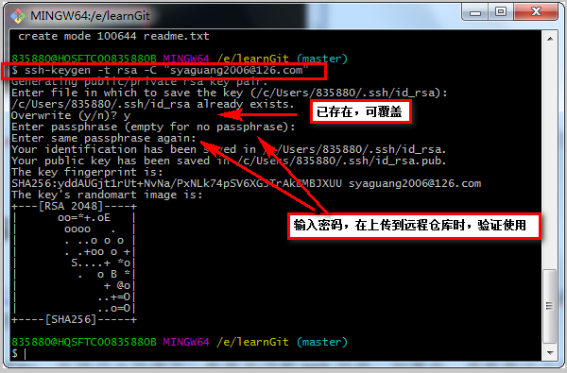

你需要把邮件地址换成你自己的邮件地址，然后一路回车，使用默认值即可，由于这个Key也不是用于军事目的，所以也无需设置密码。

如果一切顺利的话，可以在用户主目录里找到.ssh目录，里面有id\_rsa和id\_rsa.pub两个文件，这两个就是SSH Key的秘钥对，id\_rsa是私钥，不能泄露出去，id\_rsa.pub是公钥，可以放心地告诉任何人。

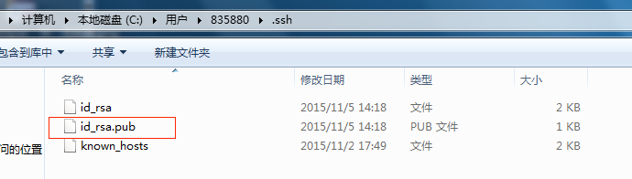

第2步：登陆GitHub，打开“Account settings”，“SSH Keys”页面：

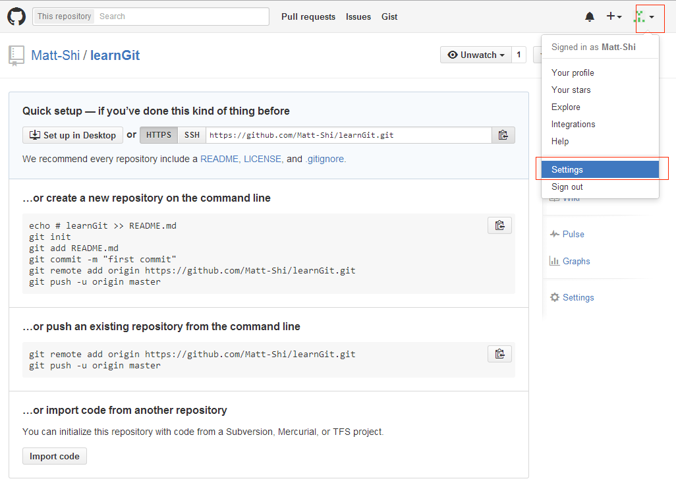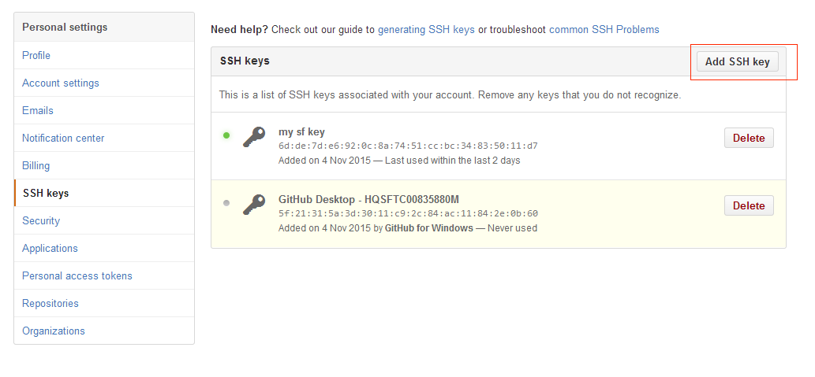

然后，点“Add SSH Key”，填上任意Title，在Key文本框里粘贴id\_rsa.pub文件的内容：

点“Add Key”，你就应该看到已经添加的Key：

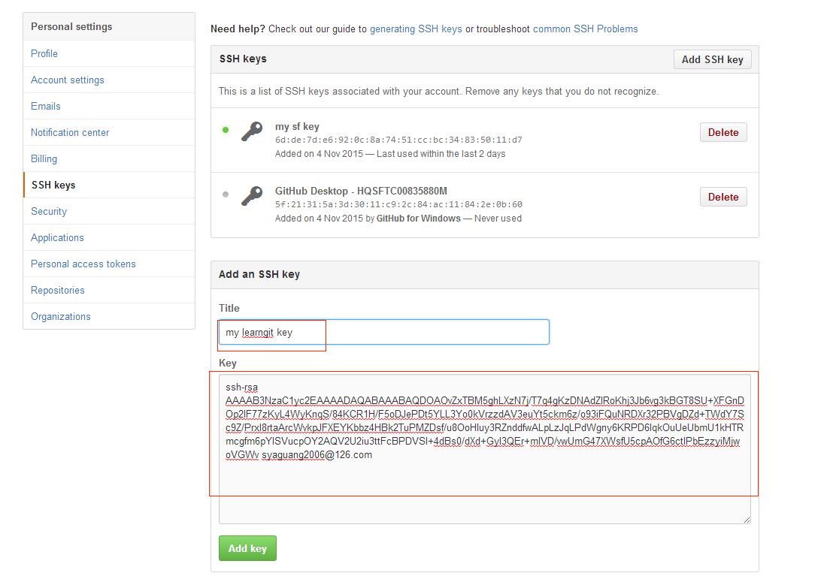

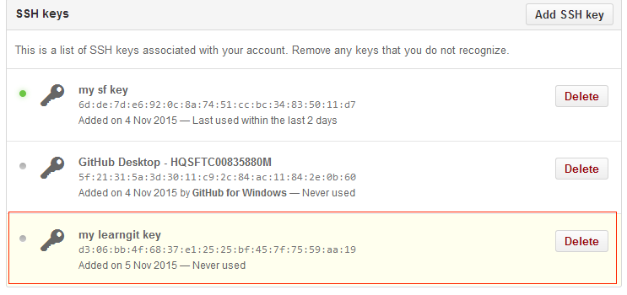

为什么GitHub需要SSH Key呢？因为GitHub需要识别出你推送的提交确实是你推送的，而不是别人冒充的，而Git支持SSH协议，所以，GitHub只要知道了你的公钥，就可以确认只有你自己才能推送。

当然，GitHub允许你添加多个Key。假定你有若干电脑，你一会儿在公司提交，一会儿在家里提交，只要把每台电脑的Key都添加到GitHub，就可以在每台电脑上往GitHub推送了。

## 添加远程库

目前，在GitHub上的这个learnGit仓库还是空的，GitHub告诉我们，可以从这个仓库克隆出新的仓库，也可以把一个已有的本地仓库与之关联，然后，把本地仓库的内容推送到GitHub仓库。

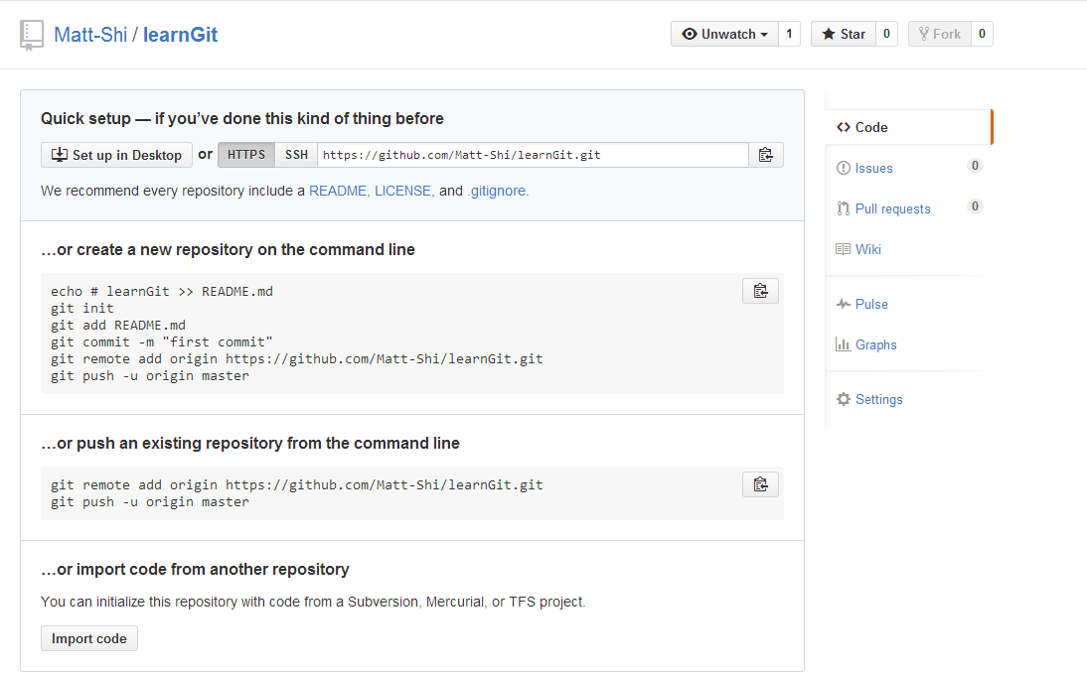

现在，我们根据GitHub的提示，在本地的learnGit仓库下运行命令：

$ git remote add origin git@github.com:Matt-Shi/learnGit

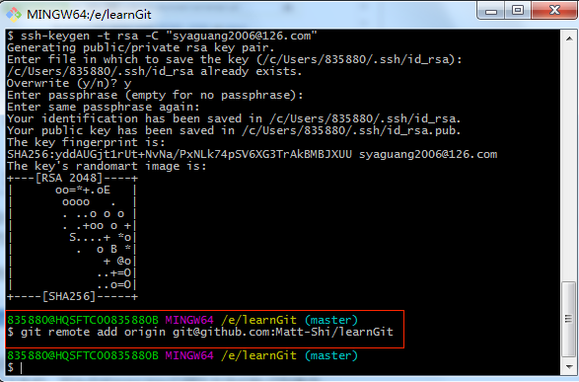

下一步，就可以把本地库的所有内容推送到远程库上：

$ git push -u origin master

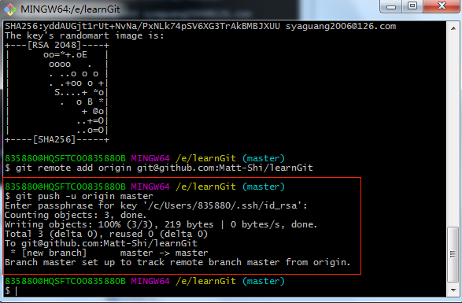

把本地库的内容推送到远程，用git push命令，实际上是把当前分支master推送到远程。

由于远程库是空的，我们第一次推送master分支时，加上了-u参数，Git不但会把本地的master分支内容推送的远程新的master分支，还会把本地的master分支和远程的master分支关联起来，在以后的推送或者拉取时就可以简化命令。

推送成功后，可以立刻在GitHub页面中看到远程库的内容已经和本地一模一样：

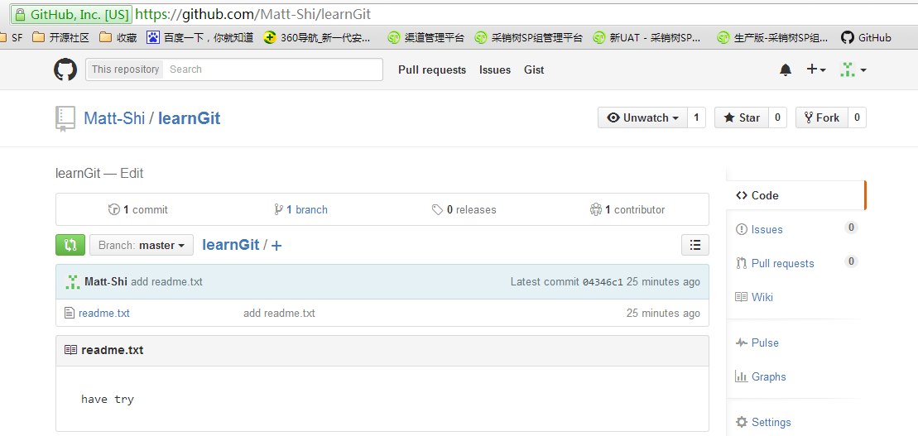

从现在起，只要本地作了提交，就可以通过命令：

$ git push origin master

把本地master分支的最新修改推送至GitHub，现在，你就拥有了真正的分布式版本库！

在每次push之前 要pull一下远程库中的代码，以获取最新的远程库代码，然后在提交本地库中自己修改的代码

## 从远程库克隆

首先，登陆GitHub，创建一个新的仓库，名字叫mattRepository：

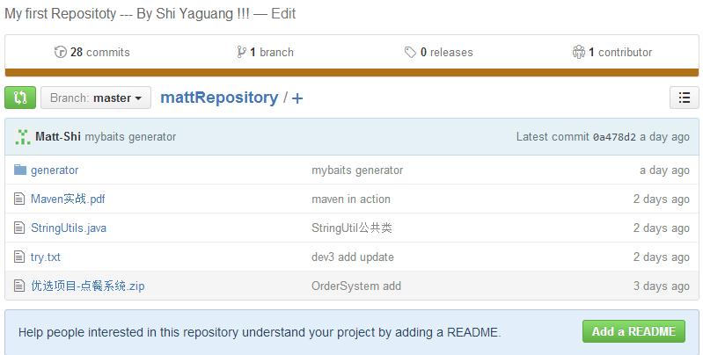

现在，远程库已经准备好了，下一步是用命令git clone克隆一个本地库：

$ git clone git@github.com:Matt-Shi/mattRepository

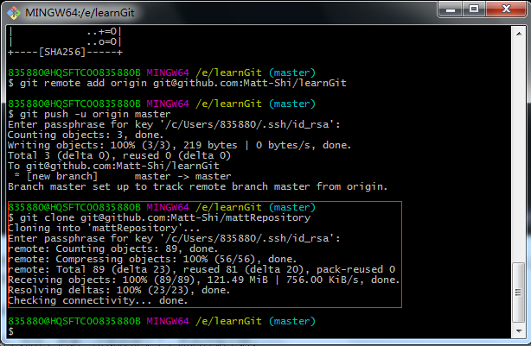

这样在本地的learnGit仓库中就会存在一个MattRepository的文件夹，包含从远程库中clone下来的仓库内容

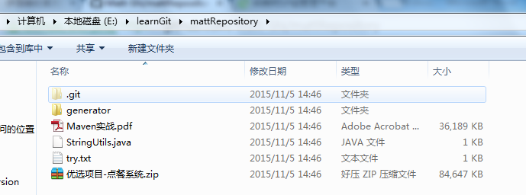

查看远程仓库 显示对应的克隆地址

git remote -v

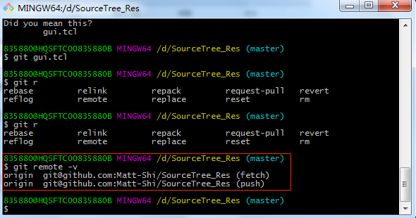

## 查看提交历史

默认不用任何参数的话，git log 会按提交时间列出所有的更新，最近的更新排在最上面。看到了吗，每次更新都有一个 SHA-1 校验和、作者的名字和电子邮件地址、提交时间，最后缩进一个段落显示提交说明。

$ git log

常用的 --pretty 选项，可以指定使用完全不同于默认格式的方式展示提交历史。比如用 oneline 将每个提交放在一行显示，这在提交数很大时非常有用。另外还有 short，full 和 fuller 可以用，展示的信息或多或少有些不同，请自己动手实践一下看看效果如何。

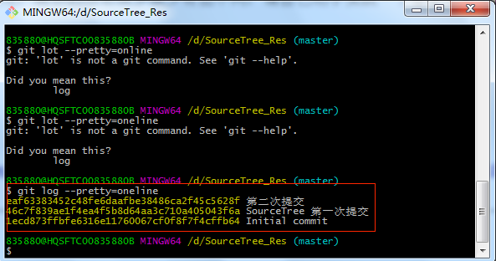

但最有意思的是 format，可以定制要显示的记录格式，这样的输出便于后期编程提取分析，像这样：

**$ git log --pretty=format:"%h - %an, %ar : %s"**

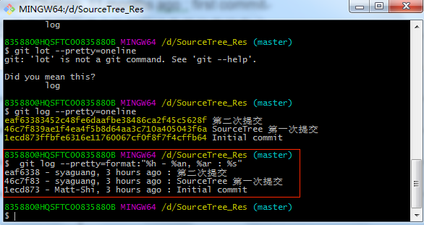

表 2-1 列出了常用的格式占位符写法及其代表的意义。

| **选项** | **说明** |
| --- | --- |
| %H | 提交对象（commit）的完整哈希字串 |
| %h | 提交对象的简短哈希字串 |
| %T | 树对象（tree）的完整哈希字串 |
| %t | 树对象的简短哈希字串 |
| %P | 父对象（parent）的完整哈希字串 |
| %p | 父对象的简短哈希字串 |
| %an | 作者（author）的名字 |
| %ae | 作者的电子邮件地址 |
| %ad | 作者修订日期（可以用 -date= 选项定制格式） |
| %ar | 作者修订日期，按多久以前的方式显示 |
| %cn | 提交者(committer)的名字 |
| %ce | 提交者的电子邮件地址 |
| %cd | 提交日期 |
| %cr | 提交日期，按多久以前的方式显示 |
| %s | 提交说明 |

你一定奇怪*作者（author）*和*提交者（committer）*之间究竟有何差别，其实作者指的是实际作出修改的人，提交者指的是最后将此工作成果提交到仓库的人。所以，当你为某个项目发布补丁，然后某个核心成员将你的补丁并入项目时，你就是作者，而那个核心成员就是提交者。我们会在第五章再详细介绍两者之间的细微差别。

用 oneline 或 format 时结合 --graph 选项，可以看到开头多出一些 ASCII 字符串表示的简单图形，形象地展示了每个提交所在的分支及其分化衍合情况。在我们之前提到的 Grit 项目仓库中可以看到：

$ git log --pretty=format:"%h %s" --graph

\* 2d3acf9 ignore errors from SIGCHLD on trap

\* 5e3ee11 Merge branch 'master' of git://github.com/dustin/grit

|\

| \* 420eac9 Added a method for getting the current branch.

\* | 30e367c timeout code and tests

\* | 5a09431 add timeout protection to grit

\* | e1193f8 support for heads with slashes in them

|/

\* d6016bc require time for xmlschema

\* 11d191e Merge branch 'defunkt' into local

以上只是简单介绍了一些 git log 命令支持的选项。表 2-2 还列出了一些其他常用的选项及其释义。

| **选项** | **说明** |
| --- | --- |
| -p | 按补丁格式显示每个更新之间的差异。 |
| --word-diff | 按 word diff 格式显示差异。 |
| --stat | 显示每次更新的文件修改统计信息。 |
| --shortstat | 只显示 --stat 中最后的行数修改添加移除统计。 |
| --name-only | 仅在提交信息后显示已修改的文件清单。 |
| --name-status | 显示新增、修改、删除的文件清单。 |
| --abbrev-commit | 仅显示 SHA-1 的前几个字符，而非所有的 40 个字符。 |
| --relative-date | 使用较短的相对时间显示（比如，“2 weeks ago”）。 |
| --graph | 显示 ASCII 图形表示的分支合并历史。 |
| --pretty | 使用其他格式显示历史提交信息。可用的选项包括 oneline，short，full，fuller 和 format（后跟指定格式）。 |
| --oneline | --pretty=oneline --abbrev-commit 的简化用法。 |

[**限制输出长度**](https://git-scm.com/book/zh/v1/Git-%E5%9F%BA%E7%A1%80-%E6%9F%A5%E7%9C%8B%E6%8F%90%E4%BA%A4%E5%8E%86%E5%8F%B2#限制输出长度)

除了定制输出格式的选项之外，git log 还有许多非常实用的限制输出长度的选项，也就是只输出部分提交信息。之前我们已经看到过 -2 了，它只显示最近的两条提交，实际上，这是 -<n> 选项的写法，其中的n 可以是任何自然数，表示仅显示最近的若干条提交。不过实践中我们是不太用这个选项的，Git 在输出所有提交时会自动调用分页程序（less），要看更早的更新只需翻到下页即可。

另外还有按照时间作限制的选项，比如 --since 和 --until。下面的命令列出所有最近两周内的提交：

$ git log --since=2.weeks

你可以给出各种时间格式，比如说具体的某一天（“2008-01-15”），或者是多久以前（“2 years 1 day 3 minutes ago”）。

还可以给出若干搜索条件，列出符合的提交。用 --author 选项显示指定作者的提交，用 --grep 选项搜索提交说明中的关键字。（请注意，如果要得到同时满足这两个选项搜索条件的提交，就必须用 --all-match 选项。否则，满足任意一个条件的提交都会被匹配出来）

另一个真正实用的git log选项是路径(path)，如果只关心某些文件或者目录的历史提交，可以在 git log 选项的最后指定它们的路径。因为是放在最后位置上的选项，所以用两个短划线（--）隔开之前的选项和后面限定的路径名。

表 2-3 还列出了其他常用的类似选项。

| **选项** | **说明** |
| --- | --- |
| -(n) | 仅显示最近的 n 条提交 |
| --since, --after | 仅显示指定时间之后的提交。 |
| --until, --before | 仅显示指定时间之前的提交。 |
| --author | 仅显示指定作者相关的提交。 |
| --committer | 仅显示指定提交者相关的提交。 |

来看一个实际的例子，如果要查看 Git 仓库中，2008 年 10 月期间，Junio Hamano 提交的但未合并的测试脚本（位于项目的 t/ 目录下的文件），可以用下面的查询命令：

$ git log --pretty="%h - %s" --author=gitster --since="2008-10-01" \

--before="2008-11-01" --no-merges -- t/

5610e3b - Fix testcase failure when extended attribute

acd3b9e - Enhance hold\_lock\_file\_for\_{update,append}()

f563754 - demonstrate breakage of detached checkout wi

d1a43f2 - reset --hard/read-tree --reset -u: remove un

51a94af - Fix "checkout --track -b newbranch" on detac

b0ad11e - pull: allow "git pull origin $something:$cur

## 撤消操作

### 修改最后一次提交

有时候我们提交完了才发现漏掉了几个文件没有加，或者提交信息写错了。想要撤消刚才的提交操作，可以使用 --amend 选项重新提交：

**$ git commit --amend**

此命令将使用当前的暂存区域快照提交。如果刚才提交完没有作任何改动，直接运行此命令的话，相当于有机会重新编辑提交说明，但将要提交的文件快照和之前的一样。

启动文本编辑器后，会看到上次提交时的说明，编辑它确认没问题后保存退出，就会使用新的提交说明覆盖刚才失误的提交。

如果刚才提交时忘了暂存某些修改，可以先补上暂存操作，然后再运行 --amend 提交：

$ git commit -m 'initial commit'

$ git add forgotten\_file

**$ git commit --amend**

上面的三条命令最终只是产生一个提交，第二个提交命令修正了第一个的提交内容。

### 取消已经暂存的文件

可以使用 **$ git reset HEAD <file>...** 的方式取消暂存。

### 取消对文件的修改

觉得刚才对 benchmarks.rb 的修改完全没有必要，该如何取消修改，回到之前的状态（也就是修改之前的版本）呢？git status 同样提示了具体的撤消方法

**$ git checkout -- benchmarks.rb**

$ git status

On branch master

Changes to be committed:

(use "git reset HEAD <file>..." to unstage)

modified: README.txt

参考博客：

<http://www.liaoxuefeng.com/wiki/0013739516305929606dd18361248578c67b8067c8c017b000>

## 注意事项

### git revert 和git reset的区别

git revert 是撤销某次操作，此次操作之前的commit都会被保留

git reset 是撤销某次提交，但是此次之后的修改都会被退回到暂存区

具体一个例子，假设有三个commit， git st:

commit3: add test3.c

commit2: add test2.c

commit1: add test1.c

当执行git revert HEAD~1时， commit2被撤销了

git log可以看到：

commit1：add test1.c

commit3：add test3.c

git status 没有任何变化

如果换做执行git reset --soft(默认) HEAD~1后，运行git log

commit2: add test2.c

commit1: add test1.c

运行git status， 则test3.c处于暂存区，准备提交。

如果换做执行git reset --hard HEAD~1后，

显示：HEAD is now at commit2，运行git log

commit2: add test2.c

commit1: add test1.c

运行git st， 没有任何变化

另外：

git revert <commit log string>是撤消该commit，作为一个新的commit。

### git fetch 和git pull的区别

Git中从远程的分支获取最新的版本到本地有这样2个命令：  
1. git fetch：相当于是从远程获取最新版本到本地，不会自动merge

git fetch origin master  
git log -p master..origin/master  
git merge origin/master

    以上命令的含义：  
   首先从远程的origin的master主分支下载最新的版本到origin/master分支上  
   然后比较本地的master分支和origin/master分支的差别  
   最后进行合并  
   上述过程其实可以用以下更清晰的方式来进行：

git fetch origin master:tmp  
git diff tmp   
git merge tmp

    从远程获取最新的版本到本地的test分支上  
   之后再进行比较合并  
2. git pull：相当于是从远程获取最新版本并merge到本地

git pull origin master

上述命令其实相当于git fetch 和 git merge  
在实际使用中，git fetch更安全一些  
因为在merge前，我们可以查看更新情况，然后再决定是否合并

结束

### 请求连接错误

如果出现这个问题：

[ssh: connect to host github.com port 22: Bad file number(git客户端链接github时候出现的错误)](http://www.xnbing.org/?p=759)

使用该命令尝试连接

$ ssh -T [git*@github*.com](mailto:git@github.com)

## 文章总结

<http://www.yangzhiping.com/tech/github.html>

<http://www.zhihu.com/question/34544815>

<http://www.zhihu.com/question/20866683>

<http://www.zhihu.com/question/36974348>

1、Java资料库：  
[akullpp/awesome-java · GitHub](https://github.com/akullpp/awesome-java)/  
2、Spring 项目  
[spring-projects/spring-framework · GitHub](https://github.com/spring-projects/spring-framework)  
3、设计模式  
[iluwatar/java-design-patterns · GitHub](https://github.com/iluwatar/java-design-patterns)  
4、mybatis  
<https://github.com/mybatis/mybatis-3>  
5、spring mvc showcase  
[spring-projects/spring-mvc-showcase · GitHub](https://github.com/spring-projects/spring-mvc-showcase)  
6、maven的几个项目  
[sxyx2008/maven-framework-project · GitHub](https://github.com/sxyx2008/maven-framework-project)  
7、Jenkins插件开发  
[jenkinsci/jenkins · GitHub](https://github.com/jenkinsci/jenkins)